TÀI LIỆU TUYÊN TRUYỀN
GIÁO DỤC KỸ NĂNG GIỮ GÌN VỆ SINH CƠ THỂ QUA CÁC BÀI THƠ
TRƯỜNG MẦM NON PHÚ CƯỜNG


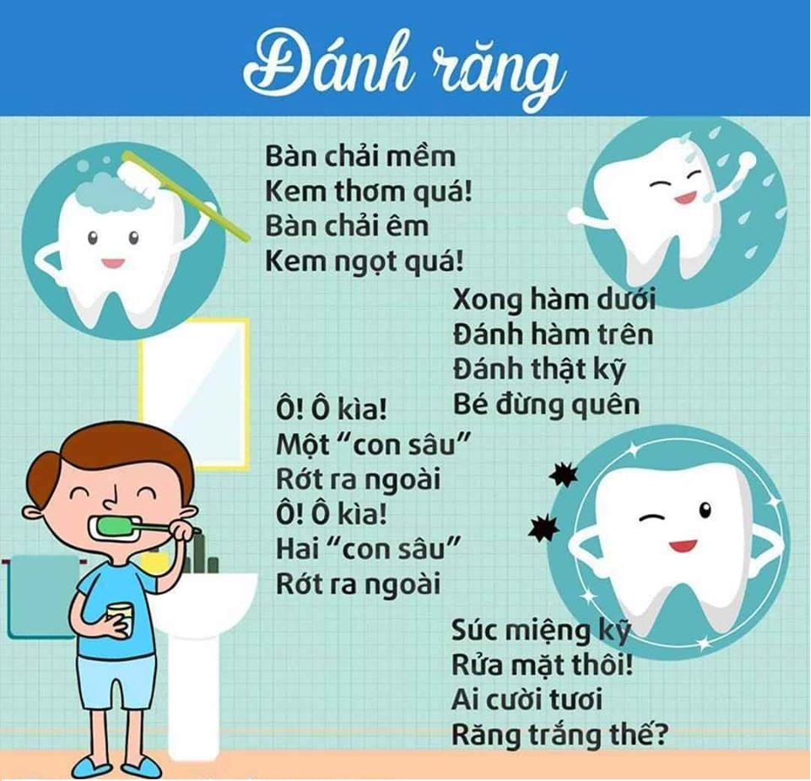
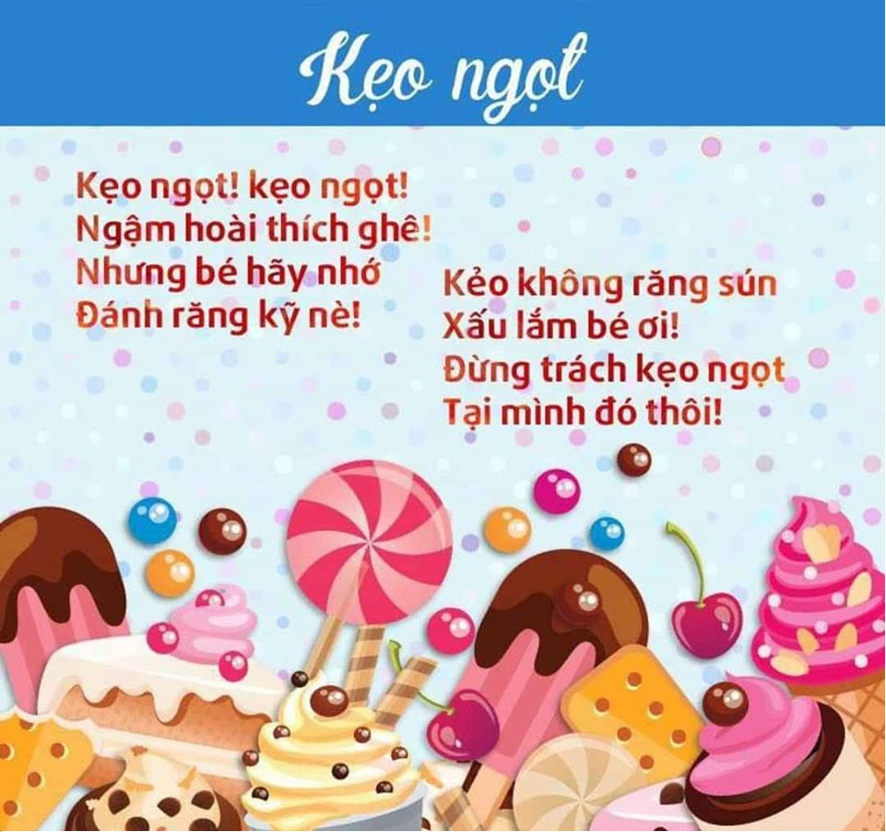
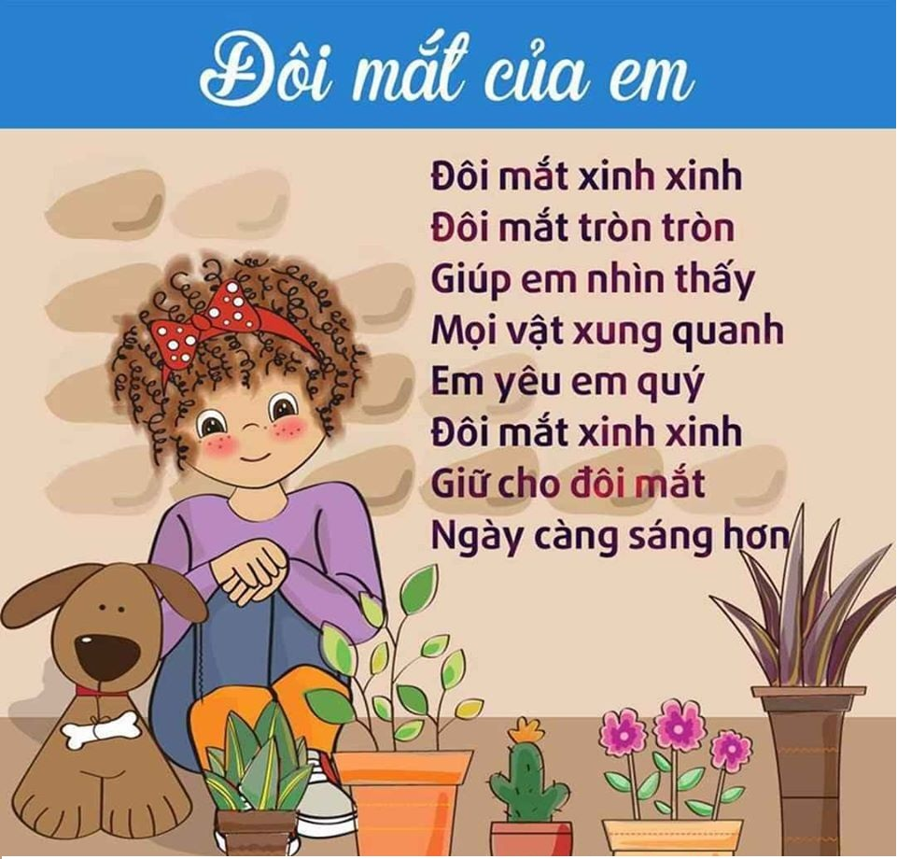
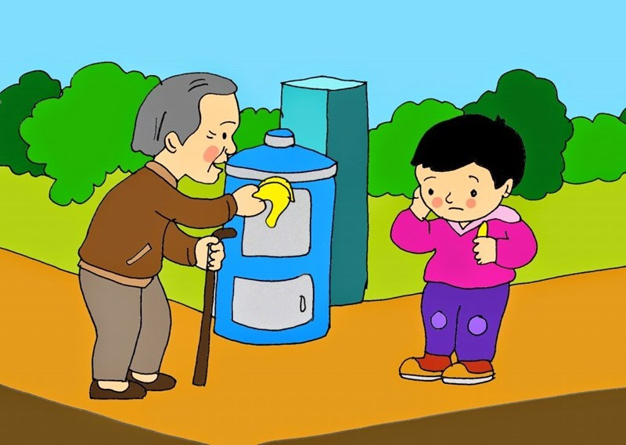
GIỮ GÌN VỆ SINH
Con heo không đi dép
Chân nó bẩn quá thôi
Vừa mới rửa xong rồi
Lại giẫm ngay xuống đất
Lúc nào cũng đi dép
Chân bé luôn sạch tinh
Nhớ lời cô giáo dạy
Bé giữ gìn vệ sinh
